新 书 推 荐

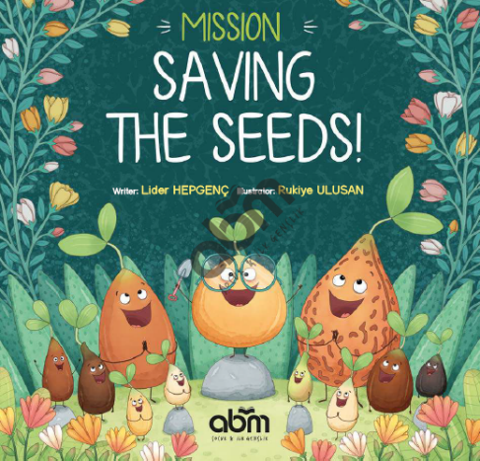
中文书名：《拯救种子任务》
英文书名：MISSION: SAVING THE SEEDS!
作 者：Lider Hepgenç and Rukiye Ulusan
出 版 社：ABM Publishing
代理公司：Black Cat Agency/ANA/Emily Xu
页 数：32页
出版时间：2021年10月
代理地区：中国大陆、台湾
审读资料：电子稿
类 型：儿童绘本/知识读物

内容简介：

我们的任务是：拯救种子，让世界变得更美好！

你有没有想过我们每天吃（或者说是应该吃）的水果的种子会发生什么变化？你知道你可以用这些种子种出来果树吗？如果我告诉你动物们可以帮助种子，你会怎么想？如果你对此一无所知，那就开始阅读并参加这项伟大的拯救种子行动吧！

作者简介：

利德·海鹏科（Lider Hepgenç）在伊兹米尔读完了小学、中学和高中。他毕业于空军士官职业学校。在担任军士多年后，他于2015年离开土耳其武装部队，追寻自己的梦想，开始担任戏剧教师。2018年，他开始了写作儿童读物的冒险。他在学校、书店、博物馆和户外为孩子们举办创意戏剧讲习班。看着儿子阿德姆和他的两只猫——米布丁和蛋奶酥——一起长大，利德至今继续为孩子们创作作品。

鲁基耶·乌鲁桑（Rukiye Ulusan）在小时候喜欢通过切割和涂色色纸板箱来制作玩具。她和她的兄弟姐妹、朋友们和小狗可可一起玩，并一起经历了许多美好的回忆。后来，色彩和图案进入了她的生活。从那时起，她一直试图通过绘画向他人表达她的世界。她非常喜欢蓝色、星星、学习、玩耍、梦想和大海。

内文插图：

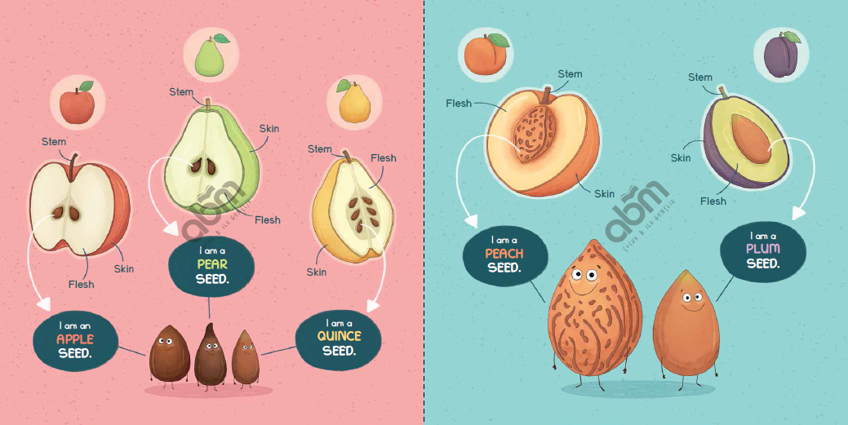
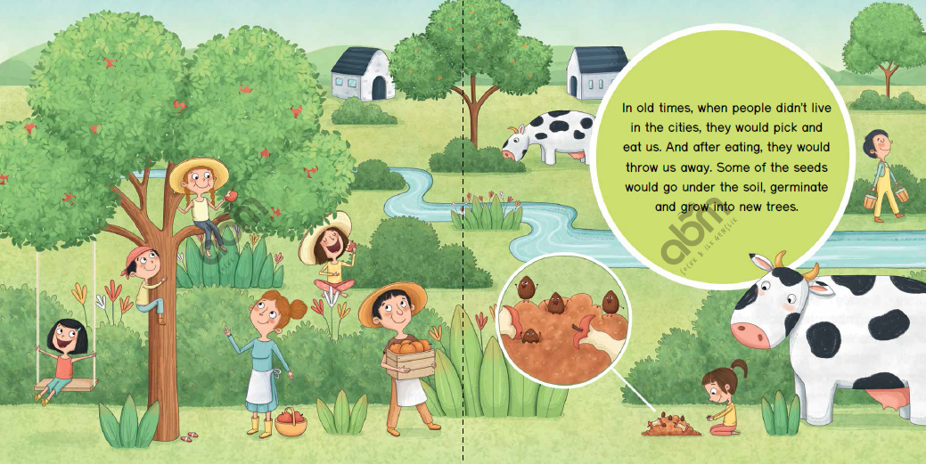
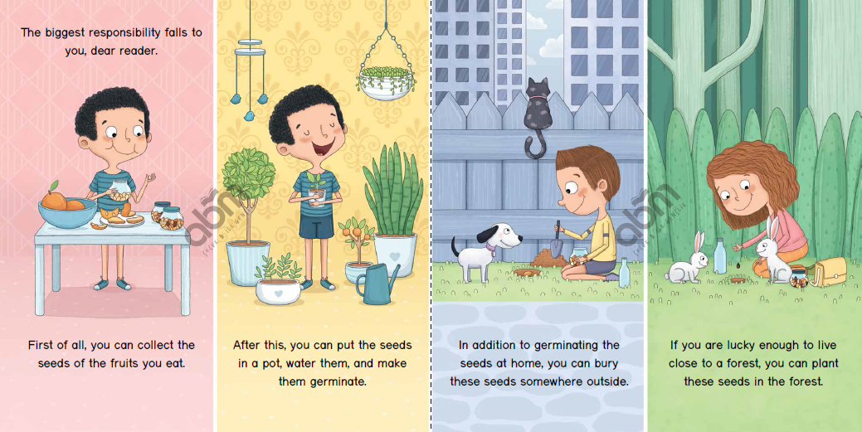

谢谢您的阅读！
请将回馈信息发送至：徐书凝（Emily Xu)
安德鲁﹒纳伯格联合国际有限公司北京代表处
北京市海淀区中关村大街甲59号中国人民大学文化大厦1705室, 邮编：100872
电话：010-82504206
传真：010-82504200
Email: Emily@nurnberg.com.cn
网址：www.nurnberg.com.cn
微博：http://weibo.com/nurnberg
豆瓣小站：http://site.douban.com/110577/
微信订阅号：ANABJ2002

